муниципальное дошкольное образовательное автономное учреждение «Детский сад №23 «Гармония» комбинированного вида г. Орска

Проект
«Национальная культура народов Урала»

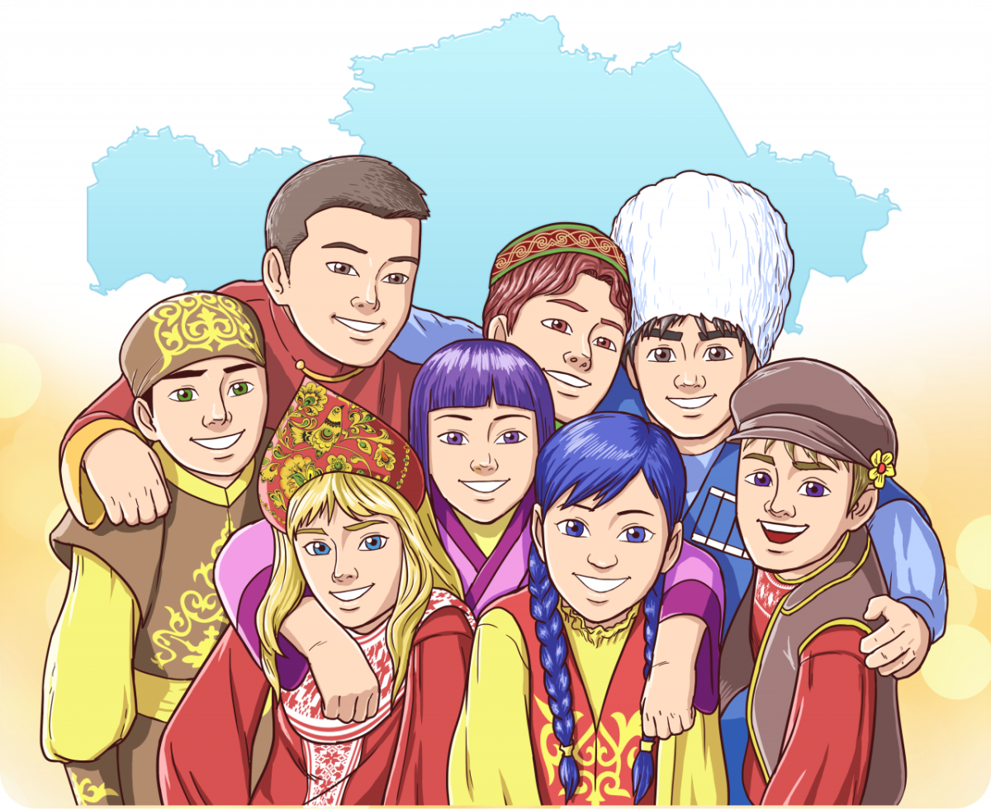

Подготовила : учитель-логопед
Курганова Марина Юрьевна

г.Орск, 2022

Информационная карта проекта: посвящен национальной культуре народов проживающих на территории Урала (русских, татар, башкир), объединению усилий семьи и ДОУ по вопросам формирования у детей чувства толерантности к людям других национальностей.
Способствовать развитию связной речи, познавательно-исследовательской деятельности.

Тип проекта: групповой, комплексный, долгосрочный.
Продолжительность проекта: 3месяца.
Участники проекта: дети, родители, воспитатели, учитель-логопед, музыкальный руководитель, педагог по физической культуре, педагог по изодеятельности.
Возраст детей: подготовительная группа.
Актуальность проблемы:
- С раннего детства ребенок живет в родной национальной среде, «впитывая с молоком матери» культурные ценности и нравственные ориентиры, заложенные в культуре народа. Взрослея, он сам становится представителем своего народа, хранителем и продолжателем традиций. И маленький татарин, и маленький башкир, и маленький русский, и другие должны иметь представление о культуре, быте, жизни другого народа, доступное их возрасту.
- Приобщение дошкольников к народной культуре становится социальным заказом общества, что отражено в директивах государственных документов: в «ФГОСе дошкольного образования», в «Концепции государственной национальной политики».
Проблема: В настоящее время особенно актуальной стала проблема терпимого отношения к людям иной национальности, культуры. Не секрет, что сегодня всё большее распространение среди российского общества получили недоброжелательность, озлобленность, агрессивность. Взаимная нетерпимость и культурный эгоизм через средства массовой информации проникают в семью, детский сад, школу.
Цель проекта: через разные виды деятельности формировать представления о многообразии культур народов Урала, национальных традициях и обычаях, гостеприимстве, вежливости в общении, содействовать формированию чувства толерантности к людям различных национальностей, развитию познавательных интересов, развитию связной речи, развитию музыкальных способностей.
Задачи проекта:
Для детей:
- расширять знания о жизни людей, живущих на Урале (русских, татарах, башкирах, их обычаях, традициях, фольклоре.
- воспитывать чувство толерантности к представителям других национальностей, чувство гордости за свой народ и его культуру.
- привлекать к участию в национальных праздниках, досугах, подвижных играх, танцах.
-развивать музыкальные способности.
- развивать познавательно-исследовательскую активность.
- развивать связную речь через представление творческих работ, проектов, сделанных совместно с родителями, перед сверстниками.
- формировать умение сотрудничать в работе по созданию мини-музея по данной теме.
- развивать желание изготавливать работы по мотивам национального творчества в художественной мастерской.
Для педагогов:
- повышать профессиональную компетентность педагогов путем обеспечения методического сопровождения проектной деятельности.
- осуществлять деятельность в соответствии с тематическим планированием.
- осуществлять взаимодействие с социокультурными учреждениями города.
- дополнять развивающую среду по данной теме, создать мини-музей, вести на его базе работу.
- содействовать развитию детей по названным образовательным областям.
- содействовать тесному взаимодействию всех участников проекта.
Для родителей:
- привлекать родителей к участию в мероприятиях детского сада осуществлению проектной деятельности.
- обогащать детско-родительские отношения опытом совместной творческой, речевой деятельностями.
Основные направления реализации проекта:
Социально-коммуникативное развитие.
Познавательное развитие.
Речевое развитие.
Художественно-эстетическое развитие.
Физическое развитие.
Продукт проекта:
-детско- родительские проекты по мини-темам.
-поделки, рисунки по мотивам национального творчества, изготовленные в художественной мастерской.
- мини-музей.
- семейные гостиные, праздники, досуги.
Название и форма итогового мероприятия:
-познавательно-музыкальный экскурс «Уральский национальный хоровод».
Этапы осуществления проекта:

Этапы Мероприятия

I Подготовительный
Изучение и подбор материала.
Разработка структуры проекта.
Составление тематического планирования мероприятий.
Налаживание взаимодействия с социокультурными учреждениями города.
Обсуждение с родителями детей вопросов, связанных с реализацией проекта.
II Основной
Праздник «Масленица». Кукольный театр «Блин – блиночек».

Слушание русской народной музыки.
Просмотр презентации «Русские народные инструменты», д\игры.
Прослушивание аудиозаписи «Русские народные сказки» .

Художественный труд. Изготовление «Кокошников».
Презентация «Русские народные танцы». Слушание.
Ярмарка «На тройке». Русские народные игры.
Посещение Библиотеки «Народные сказки русского, татарского, башкирского народов».
Интегрированное мероприятие. Литературно – познавательная гостиная с элементами изодеятельности и музыки: «Любимый мой Урал».

Цикл бесед «Как жили наши предки на Руси»;
«Урал – наш край родной», «Национальная русская кухня».
«Урал – жемчужина природы».
Оформление музея.
Разучивание русской песни «Росиночка - Россия», элементов русских танцев, хороводов.
Презентация «Русский костюм» .
Вечер Русского костюма. Музыкально – костюмированное мероприятие с представлением работ детей по художественному труду по теме «Кокошник».
Макеты «Крестьянская изба» и «Крестьянское подворье»
Чтение русских народных сказок.
Просмотр мультфильмов из серии «Гора самоцветов» : Урал. Сказка «Жихарка», Р. н. с. «Крошечка – хаврошечка».
Изготовление иллюстраций к русским народным сказкам.
Принимаем гостей: «Мастер-класс с педагогом ДДТ по изготовлению русской народной куклы».
Праздник с кукольным театром «Пасхальное яичко».
Принимаем гостей: Коллектив русской песни «Журавушка» из ДК им. Ленина.
Художественный труд – «Кушак» и «Башкирский кисет».
Презентация «Башкирский танец».
Вечер – просмотр м\ф из цикла «Гора самоцветов» «Лиса –сирота» и «Почему у зайца короткий хвост».
Башкирские народные подвижные игры.
Литературная гостиная «Поэзия республики Башкиркой» :
• конкурс стихов
• танец «семь девушек»
• видеофильм
• детская презентация по сказкам
• детская презентация «быт и обычаи»
Праздник «Гусиного пера».
Презентация «Сказка о курае».
Презентация «Музыкальные инструменты».
Слушание башкирской народной музыки.
Беседы «Быт и обычаи башкирского народа»
Чтение национальных башкирских сказок.
Разучивание башкирского танца «7 девушек».
Праздник «Воронья каша».
Презентация «Символика Башкирии».
Изготовление и роспись чайного сервиза.
Раскраска башкирского костюма.
Посещение концерта в Детской Школе Искусств «Русская, татарская, башкирская музыка».
Изо-деятельность «Иллюстрации к башкирским сказкам».
Посещение библиотеки «Башкирские поэты».
Пополнение мини-музея.
НОД с просмотром фильма «Национальный хоровод».
Художественный труд «Изготовление татарского ковра».
Презентация по музыке «Музыкальные инструменты» .Слушание татарской музыки.
НОД «Быт и обычаи татар.»
Просмотр м\ф из серии «Гора самоцветов» Татарская сказка «Соловей».
Разучивание татарского танца.
Подвижные татарские игры.
Беседа «Национальная кухня татар».
Презентация «Танцевальная культура татар».
Художественный труд «Изготовление татарской тюбетейки».
Литературная гостиная «Татарские поэты – детям»с изо-деятельностью «Раскрашивание татарских ичигов»(сапоги).
Праздник «Сабантуй».
Чтение татарских сказок.
Оформление раскраски «Татарский национальный костюм»
Изготовление иллюстраций к татарским народным сказкам.
Посещение Детского Дома Творчества «Народные куклы».
Посещение Библиотеки «Татарские поэты».
III Заключительный
Детско- родительские проекты по мини-темам.
Мини-музей.
Познавательно-музыкальный экскурс «Уральский национальный хоровод».
Оформление отчетной документации: «Национальная культура народов Урала».

